AHMET ACAR İLKOKULU
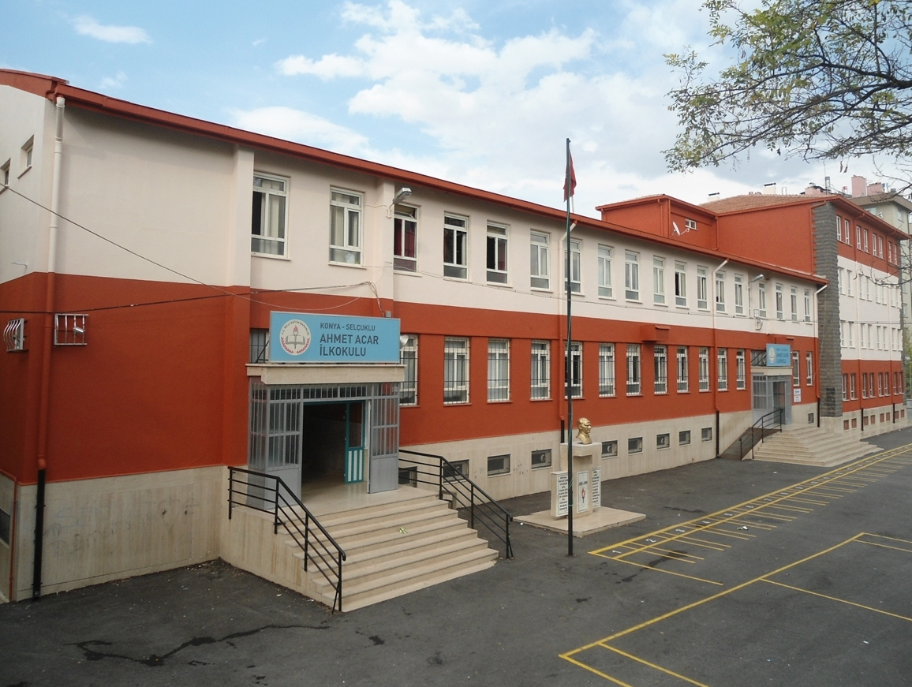
OKUL TANITIM
Okulumuz Konya ili Selçuklu ilçesinde bulunmakta olup hayırsever iş adamı Ahmet Acar ve Konya İl Özel İdaresinin katkılarıyla 11 derslikli ve 2 katlı olarak 1999 yılında temeli atılmış, 2000-2001 Eğitim Öğretim yılında eğitim öğretime başlamıştır. 2008 yılında daha fazla öğrenciye eğitim hakkı tanımak amacıyla eski binanın hemen yanına bitişik 3 katlı 12 derslik ek bina yapılmıştır. Okulumuzda halen 27 derslikte 7-11 yaş arası 334’si erkek ve 322’si kız toplam 656 öğrenciye eğitim verilmektedir. Okulumuzda farklı öğrenci grubu olarak 42’i yabancı uyruklu, 21’i özel eğitim gereksinimi olan kaynaştırma öğrencisi ve 8’i de üstün yetenekli Bilim Sanat Merkezi öğrencisi bulunmaktadır. Okulumuzda normal eğitim yapılmaktadır. Okulumuzun tüm dersliklerinde bilgisayar, yüksek hızlı internet projeksiyon cihazı bulunmakta ayrıca tüm öğretmenlerin ortak kullanımı için fotokopi makineleri mevcuttur. Okulumuz rehberlik servisince okulumuzda okul gvenliği, e-güvenlik konularında çalışmalar yapılıp güvenli bir okul ortamı oluşturma politikası izlenmektedir.Okulumuzda derslikler haricinde okul kütüphanesi, zekâ oyunları sınıfı, çok amaçlı salon, konferans salonu, spor salonu, fen laboratuarı, öğretmenler odası, rehberlik odası, müdür odası, 2 adet müdür yardımcısı odası, destek eğitim odası bulunmaktadır. Okulumuzda 1 müdür, 2 müdür yardımcısı, 24 sınıf öğretmeni, 2 İngilizce öğretmeni, 1 din kültürü ve ahlak bilgisi öğretmeni, 2 rehberlik ve psikolojik danışman öğretmeni, 1 veri hazırlama memuru, 3 temizlik işleri personeli olmak üzere toplam 36 personel görev yapmaktadır. Okulumuz 2018 yılında ‘BEYAZ BAYRAK’ , 2019 yılında da “BESLENME DOSTU OKUL”, 2020 yıında ‘’OKULUM TEMİZ’’ sertifikalarını alarak öğrenci sağlığı ve beslenmesi ve hijyen konularında önemli bir mesafe kaydetmiştir. Okulumuzda ayrıca e-twining, SEDEP ve Medeniyet Okulu Projeleri ile ilgili çalışmalar da yürütülmektedir.
Okulumuzunvizyonu: Çocuğun dünyasını tanıyarak, mecbur olduğu için değil merak ettiği için öğrenen mutlu nesiller yetiştirmek
Okulumuzun misyonu: Topluma, öğrenmeyi yaşam biçimi haline getirmiş; yaşamayı çalışmayı ve araştırmayı seven, bilgiyi sorgulayan, yaşamaktan zevk alan, kendisiyle yarışan, öz güven sahibi bireyler kazandırmaktır

